МДОУ д/с общеразвивающего вида №25
Выпуск №2 февраль 2023г.

- белобока

Читайте в номере:
1. «Литературная страничка»
2.Патриотеческое воспитание дошкольников
3.Как из мальчика воспитать мужчину?

ФЕВРАЛЬ
Февраль - самый короткий месяц в году, финал зимы. Последние холода. Ледяной ветер гуляет в открытом поле, носится меж голых берез и осин, забивает еловые лапы снегом. А в безветрие все засыпано инеем. Шелковистая вата снегов нежно румянится в свете заката. Крепкие морозы в феврале бывают только по ночам. Днем в затишье начинает пригревать солнце. Недаром февраль, по народному календарю, двуликий месяц: и ЛЮТЕНЬ и БОКОГРЕИ. День ото дня становится светлее. Почти на два часа прибавляется в феврале день. Впереди - предвесенье. Но еще зима, зима...
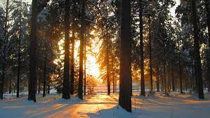
ПРИМЕТЫ ФЕВРАЛЯ.
В феврале сильные морозы - короткая зима. Длинные февральские сосульки сулят долгую зиму. Февральский снег весною пахнет. Февраль три часа дню прибавит. Хоть февраль и злится, но весну чует. Январю - морозы, февралю - метели. Вороны устроили в небе хороводы - к снегопаду.
ПОСЛОВИЦЫ И ПОГОВОРКИ ПРО ФЕВРАЛЬ
Белее зима - зеленее лето.
Спасибо, мороз, что снегу нанес.
Февраль - месяц лютый, спрашивает, как обуты.
Февраль в берлоге медведю бок греет.
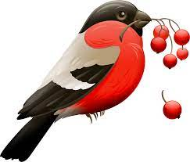
.
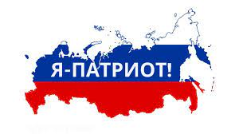
Что дети должны знать 3-4 лет:
*название города,
* название любимых мест, которые посещают с родителями: парк, сквер.
4-5 лет:
*некоторые достопримечательности родного города (театр, цирк, зоопарк),
*некоторые государственные праздники,
* знать, что армия охраняет нашу Родину,
* знать и называть моряков, летчиков, пограничников,
* уметь рассказывать о красивых местах города.
5-7 лет:
*знать элементарные представления об истории человечества (Древний мир, Средние века, Современное общество),
*знать достопримечательности родного края,
*знать некоторых знаменитых людей, прославивших родной край,
* знать государственные праздники,
*знать, что Российская Федерациямногонациональная страна,
*знать герб, флаг, мелодию гимна, столицу России,
* иметь представление и уважать Российскую армию,
* знать, что прадеды защищали Родину во время войны,
* знать о героях космоса.
Как из мальчика воспитать мужчину?
6 правил «сынологии»
1. Воспитанием мальчика должен заниматься отец. Причем, с самого рождения. Своего рождения, а не с рождения сына. Потому как воспитание в семье — это не нравоучения. Мальчик копирует образец поведения своего отца, а не его слова.
2. Мужчина должен быть сильным. А что это значит? Уметь принимать решения и брать на себя ответственность за эти решения.
3. Свобода начинается с самоограничения. Есть такая восточная поговорка «Первыми пьют воду верблюды, потому как у них рук нет. Вторыми пьют мужчины, потому как у них терпения нет. Последними пьют женщины». СХЕМА ВОСПИТАНИЯ (ДЛЯ ПАП!!): «Лучшее — маме, потому что она девочка. Затем коту — потому, что он беспомощен и зависит от нас. А затем уже нам с тобой. Потому что мы мужчины».
4. В каком возрасте младенец становится мужчиной? С момента осознания себя как личности. Психологи знают этот возраст: три года. Да, да, три года. Именно с этого возраста необходимо постоянно внушать сыну — «Ты — мужчина!» Именно с этого возраста необходимо учить его нормальному мужскому слову «Должен!» Мужчина должен: Уметь терпеть, Уметь преодолеть себя, Уметь ошибаться, Уметь быть нежным, Уметь быть разным, Уметь отвечать за свои слова!
5. К ребенку надо относиться, как ко взрослому. Это не значит, что с ним не надо играть, не прощать его ошибки, не нежить его, не улыбаться ему.
6. Ребенку можно ошибаться. Он исследует мир вокруг себя, исследует его границы. Мужчина должен быть беспокоен. Он движущая сила человечества. А женщина — сила сохраняющая. Нельзя наказывать мальчика за ошибки. Их нужно исправлять. Ему самому. Самостоятельно. Но с вашей подсказкой и помощью!

